Veszélyben a kulcsfontosságú nyersanyagok
Időjárási extremitások nehezítik a zöld átmenetet
A nettó nulla kibocsátású energiára való átálláshoz nélkülözhetetlen kritikus ásványok több mint 70%-át veszélyezteti az éghajlatváltozás – áll a PwC kilenc fontos nyersanyagot vizsgáló, éghajlati kockázatokról szóló jelentésében.
A hőterhelés és az aszály kockázata világszerte növekszik, ezért a cégvezetőknek fel kell gyorsítaniuk cselekvési terveiket azon kritikus fontosságú áruk előállításának védelme érdekében, melyek a globális népesség és gazdaság számára kulcsfontosságúak – állapítja meg a PwC kilenc árucikket vizsgáló kutatása (Climate risks to nine key commodities).
Minden forgatókönyv jelentős nyersanyagveszélyt prognosztizál
A réz-, kobalt- és lítiumtermelés több mint 70%-a – ezek a tiszta energiára való átállás szempontjából döntő fontosságú ásványi anyagok – jelentős vagy magasabb aszálykockázatnak lesz kitéve 2050-ig a magas kibocsátási forgatókönyv megvalósulása esetén. (Ez az arány ma még kevesebb, mint 10%.) Ugyanez érvényes az élelmiszernövényekre is: a világ rizstermelésének 90%-át (a mai 75%-hoz képest), a kukoricatermelés több mint 30%-át, a búzatermelés több mint 50%-át fenyegeti jelentős aszálykockázat 2050-ig.
Az elemzés szerint még ha a globális szén-dioxid-kibocsátás gyorsan csökkenne is (vagyis az alacsony kibocsátási forgatókönyv valósulna meg), a világ rizstermelésének 87%-a, a kobalt- és lítiumtermelés több mint 70%-a, valamint a bauxit- és vastermelés mintegy 60%-a kerül veszélybe 2050-ig.
Fontos, hogy ezeket a kockázatokat kezelni lehet, és a PwC 27. Globális Vezérigazgatói Felmérésében megkérdezett vezetők 47%-a már most is arra összpontosít, hogy megvédje munkavállalóit és fizikai eszközeit az éghajlati kockázatoktól.
Emma Cox, a PwC UK globális klímaügyi vezetője elmondta: „Bár a vezérigazgatók tesznek lépéseket a kibocsátások csökkentése és az éghajlatváltozáshoz való alkalmazkodás érdekében, többre van szükség. A vállalkozásoknak meg kell érteniük függőségeiket és hatásaikat, illetve együtt kell működniük a kormányzati szereplőkkel és a helyi közösségekkel, hogy átalakítsák fogyasztási és termelési szokásaikat. Ez nem csak az egyes vállalkozások további sikere, hanem a globális népesség általános egészsége és jóléte szempontjából is kulcsfontosságú.”
Az alapvető árucikkek fokozott aszály- és hőkockázatnak vannak kitéve
A kritikus ásványok - a kobalt, a réz és a lítium - az elektronika és a tisztaenergia-technológiák szerves részét képezik, és bár ma még kevésbé veszélyeztetik ezeket a klímaváltozás negatív hatásai, de 2050-re ez az arány akár 70%-ra is emelkedhet. Ugyanakkor a kulcsfontosságú haszonnövények (búza, rizs, kukorica) már most is növekvő kockázatokkal néznek szembe a hőterhelés és az aszályok miatt. Ez a három termény együttesen az emberek által elfogyasztott kalóriamennyiség 42%-át teszi ki.
A legelterjedtebb és legsúlyosabb kockázat a rizst érinti, amelynek mintegy 90%-a jelentős vagy nagyobb hőstressz-kockázattal fog szembenézni 2050-re a magas kibocsátási forgatókönyv szerint. Jelenleg a rizs több mint 75%-át jelentős vagy nagyobb hőkockázat mellett termesztik, ami azt mutatja, hogy nem csak a kockázat szintje számít, hanem az is, hogy a termelők mennyire készek alkalmazkodni. Az alapvető haszonnövényeknél az aszály kockázata is jelentősen növekszik. Jelenleg a kukorica és a búza mintegy 1%-a van kitéve jelentős aszálykockázatnak, de ez az arány 2050-re a magas kibocsátási forgatókönyv szerint a kukorica esetében több mint 30%-ra, a búza esetében pedig több mint 50%-ra emelkedik.
A PwC kutatása szerint a gyártásban, a közlekedésben és az infrastruktúra területén széles körben használt létfontosságú fémek, különösen a világ bauxit- és vastermelésének több mint 60%-át érinti jelentős vagy nagyobb hőstressz-kockázat 2050-re (ez az arány jelenleg 30-50%). A magas kibocsátási forgatókönyv szerint 2050-re a világ cinktermelésének 40%-a lesz kitéve jelentős vagy nagyobb aszálykockázatnak (a mostani nullához képest).
A problémát az is nehezíti, hogy mind a kilenc kritikus árucikk termelése kisszámú országban koncentrálódik, amelyek közül sokan egyre növekvő éghajlati kockázatokkal szembesülnek. Az említett erőforrások esetében a globális kínálat legalább 40%-a – de akár 85%-a – mindössze három országból származik.
A fenntarthatóság elengedhetetlen
Bár a vállalatok és vezetőik egyre inkább felismerik az éghajlati zavarok hatását és lépéseket is tesznek ellene, ahhoz, hogy a globális gazdaság alkalmazkodni tudjon az éghajlati kockázatokhoz, holisztikus megközelítésre van szükség.
„Nem elég csak a vállalati ökoszisztémára koncentrálni, hanem az ellátási lánc egészében kell csökkenteni a káros hatásokat és kockázatokat, és minél inkább fokozni az ellenálló képességet, kihasználva a lehetőségeket olyan termékek, szolgáltatások vagy üzleti modellek kialakítására, amelyek segítik a vállalatokat és a közösségeket az alkalmazkodásban”- hangsúlyozta dr. Szalay Rita, a PwC jogi és adótanácsadási területének vezető ESG szakértője.
„E célt szolgálják a nemrégiben bevezetett szabályozási lépések is, melyek a nagyvállalatoktól elvárják ellátási láncaik feltérképezését, kockázati felmérését, rendszeres átvilágítását és a feltárt kockázatok megfelelő kezelését (mint pl. a magyar ESG-törvény1 és az EU nemrég elfogadott CS3D irányelve2)” - hangsúlyozta a szakember.
1 2023. évi CVIII. törvény a fenntartható finanszírozás és az egységes vállalati felelősségvállalás ösztönzését szolgáló környezettudatos, társadalmi és szociális szempontokat is figyelembe vevő, vállalati társadalmi felelősségvállalás szabályairól és azzal összefüggő egyéb törvények módosításáról2 AZ EURÓPAI PARLAMENT ÉS A TANÁCS IRÁNYELVE a fenntarthatósággal kapcsolatos vállalati átvilágításról és az (EU) 2019/1937 irányelv módosításáról
A jelentésrőlA PwC jelentése – „Kilenc kulcsfontosságú árucikk éghajlati kockázata: az emberek és a jólét védelme” – kilenc olyan árucikket vizsgált, amelyek kulcsfontosságúak a globális gazdaság számára, valamint ezek aszálynak és hőterhelésnek való kitettségét. A kockázatokat jelentős, magas vagy rendkívüli kategóriába sorolták. A hőterhelés kockázata a „nedves” léghőmérsékletben kifejezett globális határértékek (WBGT) feletti időtartamokra vonatkozik. A WBGT a hőmérséklet és a páratartalom együttes hatását mutatja. Az aszály kockázatát a 20 éven belül bekövetkezett súlyos aszályos időszakok százalékos aránya alapján kategorizálták. A kilenc árucikk előállítása szempontjából kritikus jelentőségű bányák és gazdaságok kitettségét az éghajlattal összefüggő aszályhoz és hőstresszhez viszonyítva értékelté a jelenre, valamint 2035-re és 2050-re. Utóbbi esetében azt vizsgálták, hogy a kockázati kitettség hogyan változik attól függően, hogy a világ mennyire hatékonyan csökkenti a szén-dioxid-kibocsátást, és ehhez egy alacsony és egy magas kibocsátási forgatókönyvet vetettek össze. A módszertan nem terjedt ki a termelés lehetséges változásaira, illetve az alkalmazkodásra irányuló jövőbeli intézkedések előrejelzésére. A teljes jelentést és az éghajlati kockázatokhoz való alkalmazkodás legfontosabb lehetőségeiről a www.pwc.com oldalon olvashat.
Sajtókapcsolat:
- Szőke Cecília, PR Vezető Menedzser
- PwC Hungary
- +36 1 461 9100
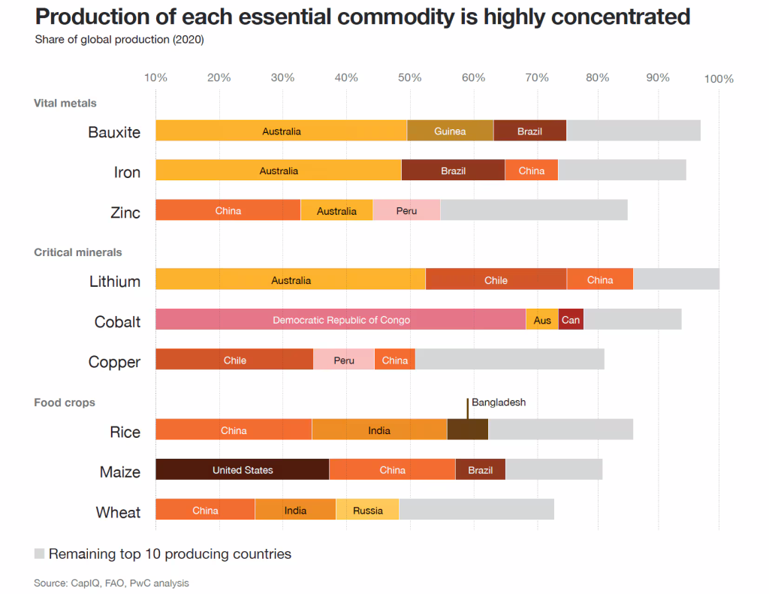 | © Forrás: CapIQ, FAO, PwC
Eredeti tartalom: PwC Magyarország
Továbbította: Helló Sajtó! Üzleti Sajtószolgálat
Ez a sajtóközlemény a következő linken érhető el:

